****一、单项选择题：本大题共25小题，每小题2分，共50分。****

1.二十大上的报告的标题为（ 建议答案：高举中国特色社hui主义伟大旗帜 为全面建设社会zhu义现代化国家而团结奋斗）

2.十月革命给中国送来的科学指导思想是

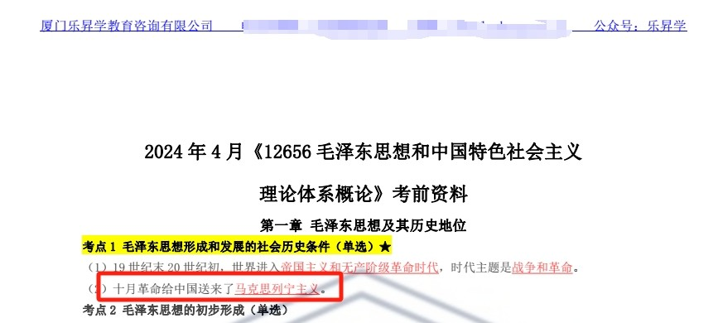

1. 马ke思主义中国化第一次历史性飞跃的理论成果是

毛泽东思想是马克思主义中国化第一次历史性飞跃的理论成果。

4.马ke思主义中国化理论成果的精髓是

实事求是是毛泽东思想的世界观和方法论的基础，是毛泽东思想的精髓。

5.近代中国社hui最主要的矛盾是（）

近代中国社会的主要矛盾是帝国主义和中华民族的矛盾、封建主义和人民大众的矛盾。近代中国社会的最主要矛盾是帝国主义和中华民族的矛盾。

6.新民zhu主义ge命的动力中，zui基本的动力是（）

新民主主义革命最基本的动力是工人阶级。

7.dang在过渡时期总路线的主要内容可概括为（ ）

党在过渡时期总路线的主要内容被概括为“一化三改”。

8.对科学文化领域里的人民内部矛盾实行的方针是（ ）

对科学文化领域的矛盾，采取的方针是“百花齐放、百家争鸣”

9.实现四个现代化关键在于（ 建议答案：D）

A.农业现代化

B.工业现代化

C.国fang现代化

D.科学技术现代化

10.邓小平 理论首要的基本理论问题是（ ）

邓小平理论(中国特色社会主义理论体系)首要的基本的理论问题是什么是社会主义、怎样建设社会主义

11.社会zhu义初级阶段基本路线的简明概括是（C）

A.“两手抓、两手都要硬”

B.“三个主体、三个补充”

C.“一个中心、两个基本点”

D.“一要吃饭、二要建设”

12.dang执政兴国的第一要务是（ C）

A.改革

B.稳定

C.发展

D.创新

13.科学发展观是完整的科学理论体系，其核心立场是（D）

A.结构均衡

B.重点突破

C.全面协调可持续

D.以人为本

14.当前和今后一个时期，制约我国发展和满足人民日益增长的美好生活需要的主要根源是（D）

A.落后的社会生产

B.资本的无序扩张

C.外部的不确定性

D.发展不平衡不充分

15.中国梦指明了全dang全国各族人民共同奋斗目标，其本质是（ C）

A.为了人民、依靠人民、团结人民

B.农业要稳、商业要活、工业要强

C.国家富强、民族振兴、人民幸福

D.经济发达、政治昌明、文化繁荣

16.新时代我国经济发展的基本特征是（B）

A.由供给侧管理转向需求侧管理

B.由高速增长阶段转向高质量发展阶段

C.由中国创造转向中国制造

D.由中高速增长阶段转向高速增长阶段

17.人民当家作主和依法治国的根本保证是（ ）

党的领是是人民当家作主和依法治国的根本保证。

18.在保障和改善民生中，zui大的、zui基本的民生是（D）

A.经济增长

B.脱贫

C.社会援助

D.就业

19.生态文明的核心是（C）

A.生产发展

B.生活富裕

C.坚持人与自然和谐共生

D.坚持节约利用资源

20.新时代全面推进依法治国的总目标是（）

习近平强调，全面推进依法治国总目标是建设中国特色社会主义法治体系、建设社会主义法治国家。

21.新时代dang的建设的根本方针是（ ）

新时代党的建设的根本方针是“坚持党要管党、全面从严治党”。“全面”是基础,“严”是关键,“治”是要害。

22.加快建设世界一liujun队，有效履行我jun的根本职能，需要牢固树立的唯一的根本标准是（ ）

牢固树立战斗力的唯一的根本的标准

23.我国坚持独立自主的和平外交zheng策，必须放在di一位的是（）

把国家主权和安全放在第一位。

24.共建“丝绸之路经济带”和“21世纪海上丝绸之路”重大倡议，可简称为（ C）

A.“一条线”

B.“一大片”

C.“一带一路”

D.“中间地带”

25.在“四个伟大”的有机统一体中，激发前进动力的是（）

A.伟大梦想

B.伟大斗争

C.伟大工程

D.伟大事业

答案：B

****二、简答题：本大题共7小题，考生任选其中5题作答，每小题7分，共35分。如果考生回答的题目超过5题，只按考生回答题目的前5题计分。****

26、新民主zhu义革命与旧民主zhu义革命的区别和内容。（ ）

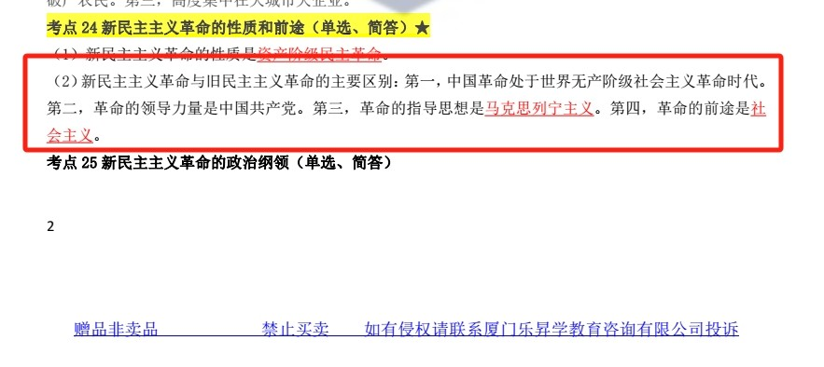

27、过渡期间经济成分有几种？（）

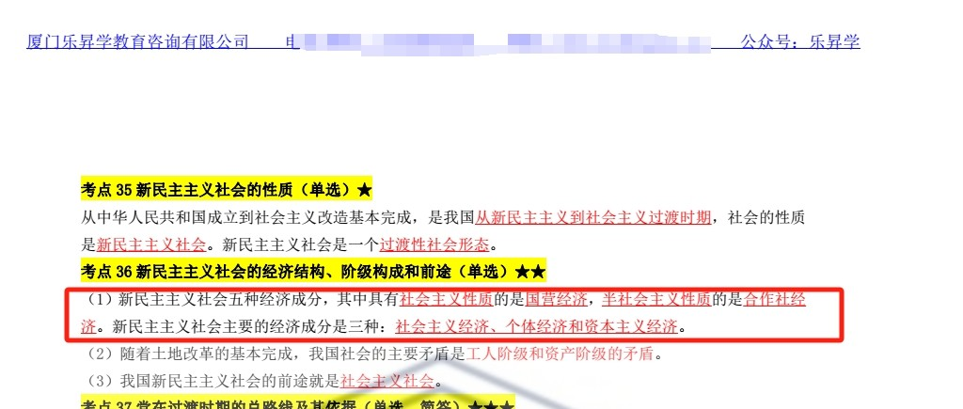

28、简述“三个dai表”的历史地位。

建议答案：

（1）中国特色社hui主义理论体系的接续发展；

（2）加强和改进dang的建设，推进中国特色社hui主义事业的强大理论wu器。

29、新时代中国特色社hui主义事业的总体布局是什么？

建议答案：“五位一体”总体布局是指经济建设、政治建设、文化建设、社会建设和生态文明建设五位一体，全面推进。

（1）建设现代化经济体系；

（2）发展社会主义民主政治；

（3）推动社会主义文化繁荣昌盛；

（4）坚持在发展中保障和改善民生；

（5）建设美丽中国。

30、巴以冲突，提出解决方案和根本方案是什么？（ 2024年4月自考12656毛概考前密训班考点147-149）

当今世界和平与发展仍然是时代主题，和平、发展、合作、共赢成为不可阻挡的时代潮流。

(1)推进中国特色大国外交的使命是实现中华民族伟大复兴，

(2)推动构建人类命运共同体的宗旨是维护世界和平、促进共同发展。

(3)推动“一带一路”建设的原则是共商共建共享。

(4)引领全球治理体系改革的理念是公平正义。

维护世界和平、促进共同发展，是中国外交政策的宗旨。推动建设相互尊重、公平正义、合作共赢的新型国际关系。

31、一国两制的内涵是什么（ 2024年4月自考12656毛概考前密训班考点110）

(1)“一国两制”方针是党和国家实现祖国统一大业的基本国策。“一国两制”是一个完整的概念。“国”是实行“两制”的前提和基础，“两制”从属和派生于“一国”，并统一于“一国”之中。“一国”是根，根深才能叶茂:“一国”是本，本固才能枝荣。

32、简述dang在新时代的强jun目标。（ 2024年4月自考12656毛概考前密训班考点138）

习近平强军思想深刻回答了“新时代建设一支什么样的强大人民军队、怎样建设强大人民军队”的时代课题

(1)党在新时代的强军目标是建设一支听党指挥、能打胜仗、作风优良的人民军队。

(2)人民军队建军之本、强军之魂是党对军队绝对领导。

(3)军队必须聚焦能打仗、打胜仗。

(4)作风优良是我军鲜明特色和政治优势，

****二、简答题：本大题共7小题，考生任选其中5题作答，每小题7分，共35分。如果考生回答的题目超过5题，只按考生回答题目的前5题计分。****

1. 新民主zhu义革命与旧民主zhu义革命的区别和内容。

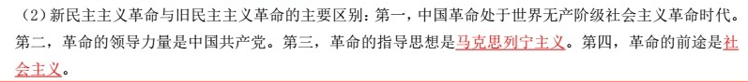

1. 过渡期间经济成分有几种？

新民主主义社会五种经济成分，其中具有社会主义性质的是国营经济，半社会主义性质的是合作社经济。新民主主义社会主要的经济成分是三种:社会主义经济、个体经济和资本主义经济。

1. 简述“三个dai表”的历史地位。

（1）中国特色社hui主义理论体系的接续发展；

（2）加强和改进dang的建设，推进中国特色社hui主义事业的强大理论wu器。

1. 新时代国家总体布局是什么

新时代中国特色社hui主义的总体布局是经济建设，zheng治建设，文化建设，社会建设、生态文明建设五位一体，体现了我们dang对人类社会发展规律和中国特色社hui主义建设规律的新认识，新时代新征程，我们要深刻把握中国特色社hui主义事业总体布局，不断谱写中国特色社会主义事业发展新篇章。

1. 巴以冲突，提出解决方案和根本方案是什么？

(1)推进中国特色大国外交的使命是实现中华民族伟大复兴，

(2)推动构建人类命运共同体的宗旨是维护世界和平、促进共同发展。

(3)推动“一带一路”建设的原则是共商共建共享。

(4)引领全球治理体系改革的理念是公平正义。

我国独立自主和平外交政策的内涵:(1)把国家主权和安全放在第一位。(2)从我国人民和世界人民的根本利益出发。(3)坚持各国的事务应由本国人民决定。(4)主张和平解决国际争端和特点问题。

1. 一国两制的内涵是什么？

“一国两制”方针是党和国家实现祖国统一大业的基本国策。“一国两制”是一个完整的概念。国”是实行“两制”的前提和基础，“两制”从属和派生于“一国”，并统一于“一国”之中。“一国”是根，根深才能叶茂:“一国”是本，本固才能枝荣。

****三、材料题：本大题共1小题，共15分。****

33、总体国家安全观内涵

总体国家安全观是指坚持国家利益至上，宗旨是人民安全，根本是政治安全，

基础是经济安全。